Atividade Análise de Requisitos

Nome: Bruno Tiago de Souza

Costumer Problem’s:

CP1_ A empresa deve garantir a validar a qualidade dos produtos entregues aos clientes, em tratamento da diminuição das vendas, caso necessário para o tratamento das suas possíveis causas.

CP2_ A empresa precisa aplicar indicadores que mensuram as vendas, para garantir as tratativas necessárias desses indicadores, caso necessário para elaboração do software de vendas.

CP2.1_ A empresa precisa garantir que a bons representantes e que estes estão em comum acordo com as metas e necessidades dos clientes, caso contrario não conseguira aumentar o numero de vendas.

CP3_ A empresa precisa tratar os dados coletados pelo seu crm, caso necessário para aumentar a qualidade do seu contato com os clientes.

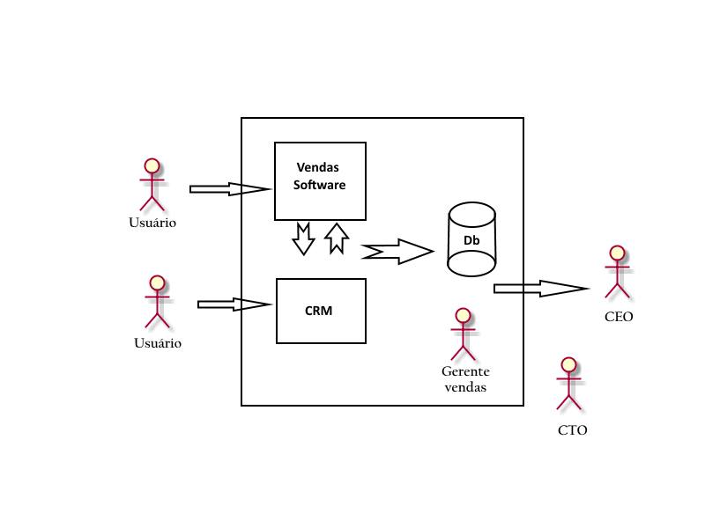

Figura 1. Software Glance

Costumer Needs:

CN1_ A empresa necessita alocar recursos, para qualificar e validar seu processo de negocio, garantindo os cenários definindos.

CN1.1 A empresa deve acompanhar e controlar a rentabilidade dos produtos, para otimizar seu portfolio.

CN2 A empresa necessita que o software de vendas identifique os produtos mais vendidos para planejar possíveis melhorias.

CN2.1 O software de vendas deve coletar e demostrar a quantidade vendida referente a cada produto.

CN2.2 O software de vendas deve contabilizar os clientes retidos e os clientes perdidos, identificando se os planos de venda funcionam.

CN2.3 O software de vendas deve demostrar os clientes mais rentáveis para que sejam possíveis ações de retenção de cliente.

CN2.4 O software de vendas deve considerar o períodos sazonais e demostrar os dados desses períodos.

CN2.5 O software de vendas deve demonstrar o numero de vendas de cada vendedor e se este atingiu sua meta.

CN3 A empresa precisa garantir que o software de crm coleta e demostra todas as informações planejadas.

CN3.1 O software de crm deve demonstrar os feedbacks dos clientes para que o gerente de vendas, analise e decida quais deve mostrar ao ceo.

CN3.2 O software de crm deve ser otimizado, permitindo interação com o cliente para diminuir o feedback negativo.

CN3.3 O software de vendas deve coletar a quantidade de clientes contatados salvando a informação para equipe de marketing.

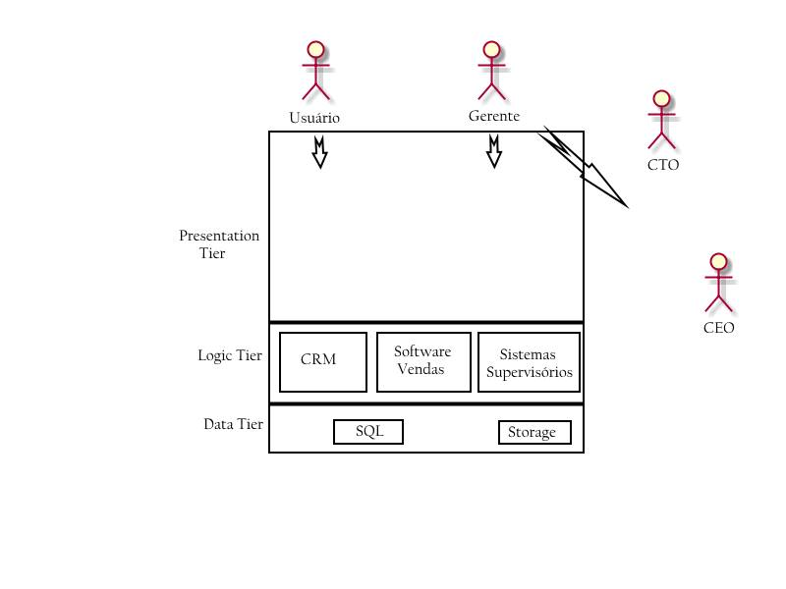

Figura 2 Visão de Software.

Functionals Requirements:

FR1 O sistema de vendas deve mostrar uma lista com os produtos vendidos, a quantidade e o valor total no ultimo mês.

FR2 O sistema de vendas deve destacar os produtos no top 10 mais vendidos no período mensal.

FR3 O sistema de vendas necessita segmentar e demonstrar em grupos de clientes interessados, de acordo com os produtos procurados para a equipe de marketing.

FR4 O sistema de vendas precisa demostrar ao setor de vendas o contato dos clientes, segmentados em grupos de produtos para o setor concluir a venda.

FR5 O sistema de vendas precisa demostrar em período sazonais, feriados, férias, a variação das vendas de determinados produtos.

FR6 O gerente do projeto deve validar os requisitos do software de crm, junto ao gerente do setor responsável.

FR7 O sistema de crm deve permitir ao gerente do crm, gerar relatórios com índices de feedback dos clientes.

FR8 O gerente de vendas deve ter acesso aos feedbacks do software de crm, demostrando índices dos mesmos para gerar relatórios ao ceo.